OBJAVA ZA MEDIJE

PREDSJEDNIK HAZU AKADEMIK ZVONKO KUSIĆ UPISAO SE U KNJIGU ŽALOSTI U FRANCUSKOM VELEPOSLANSTVU

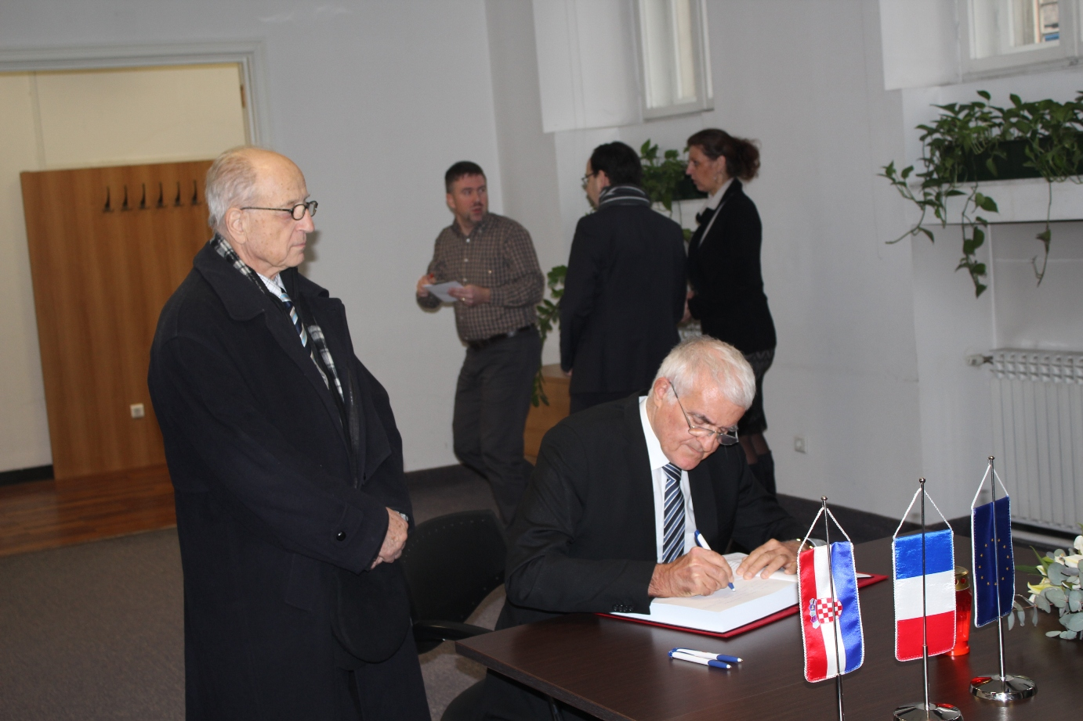

Zagreb, 9. siječnja 2015. – Povodom terorističkog napada na uredništvo satiričkog tjednika Charlie Hebdo u Parizu u kojem je ubijeno 12 osoba, predsjednik Hrvatske akademije znanosti i umjetnosti akademik Zvonko Kusić posjetio je u petak 9. siječnja francusko veleposlanstvo u Zagrebu gdje je izrazio sućut veleposlanici Michelle Boccoz te se upisao u knjigu žalosti. „U ime članova Hrvatske akademije znanosti i umjetnosti i svoje osobno upućujem izraze naše iskrene i duboke sućuti francuskom narodu. Naše su misli i molitve s nedužnim žrtvama ovog okrutnog i bezumnog čina nasilja, s njihovim obiteljima i prijateljima. Dijelimo tugu i bol stanovnika Pariza i Francuske uvjereni da će iznaći snage i odlučnosti za prevladavanje tragedije koju proživljavaju“, napisao je u knjizi žalosti akademik Kusić. S njim je u pratnji bio i akademik Petar Strčić.

Marijan Lipovac
Ured za odnose s javnošću i medije HAZU

